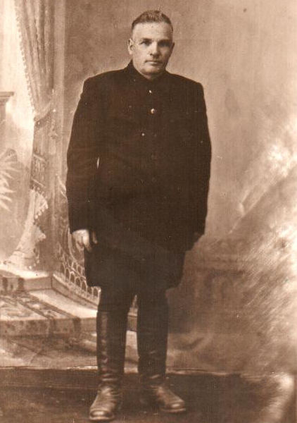
Колобов Илларион Петрович
В годы войны служил на Северном флоте

